Università Cattolica del Sacro Cuore

Sede di Brescia



Facoltà di Scienze Matematiche, Fisiche e Naturali

Corso di Laurea di Primo Livello in
Fisica e Informatica per le Telecomunicazioni

Misura del Tempo di Rilassamento della Temperatura Elettronica Indotta da Impulsi Laser Brevi in un Film Sottile di Py

Docente relatore: Ch.mo Prof. FERRINI GABRIELE

Docente correlatore: Ch.mo Prof. PARMIGIANI FULVIO

Stefania Maccalli
Mat. 3000368
A.A. 2004-2005

Indice

Introduzione
- Cap. 1:La tecnica pump-probe………………………………………… 4
- Cap. 2:Apparato sperimentale 6
- Cap. 3:Procedimento di calibrazione dell'apparato sperimentale……9
3.1 Laser al femtosecondo e mode locking 4
3.2 Il modulatore fotoelastico (PEM) 17
3.3 L'amplificatore Lock-in 20
4. Cap.4:Dati ottenuti e discussione……………………………………..23
Conclusione 35
Bibliografia………………………………………………………………………36

Introduzione

I recenti progressi nel campo della generazione di impulsi laser ultracorti hanno reso possibile la realizzazione di esperimenti che consentono di evidenziare dinamiche ultraveloci di vario tipo.
In particolare la tecnica di misura pump-probe, che utilizza impulsi con una durata dell’ordine delle centinaia di femtosecondi (10⁻¹³ s), ha dato la possibilità di indagare le dinamiche di rilassamento delle temperature elettroniche all’interno dei metalli [1].
Viene utilizzato un impulso perturbante, il pump, per portare ad una temperatura fuori equilibrio una popolazione elettronica nella banda di conduzione. Questo fenomeno si evidenzia con una variazione della riflettività del materiale (ΔR/R).
Durante le prime centinaia di femtosecondi seguenti, la popolazione di elettroni eccitati termalizza con una distribuzione di Fermi-Dirac; successivamente rilassa fino a tornare alla temperatura ambiente attraverso fenomeni di scattering elettrone-reticolo.
In questo modo il sistema torna all’equilibrio in un intervallo di tempo di qualche picosecondo.
La variazione di riflettività viene rilevata attraverso un impulso di probe il cui ritardo rispetto al pump può essere controllato.
Rilevando il probe in riflessione otteniamo informazioni circa la temperatura elettronica che è legata, appunto, al coefficiente di riflettività.
La possibilità di utilizzare impulsi più brevi della dinamica di rilassamento permette, variando di volta in volta il ritardo del probe, di stimare l’andamento nel tempo della riflettività.

Il processo in questione può essere descritto attraverso il modello cosiddetto “a due temperature”.
Il metallo è visto come due sistemi termici accoppiati: gli elettroni e il reticolo cristallino.
L’impulso di pump eccita gli elettroni di conduzione e questi termalizzano rapidamente attraverso scattering elettrone-elettrone; l’energia viene successivamente trasferita al reticolo mediante interazione elettrone-reticolo.
Se la durata dell’impulso è sufficientemente piccola, confrontata con il tempo di trasferimento dell’energia tra elettroni e reticolo, è possibile fare una stima dell’andamento della temperatura nel sistema misurando la variazione di R in funzione del ritardo del pump.

Per quanto riguarda il lavoro qui riportato, la stima del tempo di rilassamento della temperatura elettronica è stata effettuata tramite misure di riflettività su due films sottili (12,5 nm e 25 nm) di Permalloy (Ni₈₀Fe₂₀).
Questa lega risulta di particolare interesse in quanto è facilmente magnetizzabile e trova un’ampia gamma di applicazioni, soprattutto nel campo dei sensori magnetici.
Il Permalloy viene inoltre utilizzato nella costruzione di scudi magnetici, nastri registrabili (ad esempio per le audio e videocassette), floppy disk, conduttori, misuratori integrati di potenza, sensori per automobili, diaframmi per la fotografia e il cinema e infine per le più moderne bussole.
La seguente figura illustra la struttura del campione utilizzato.

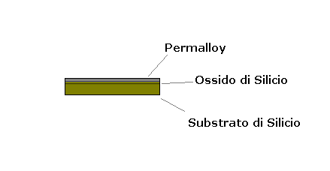
Figura. Struttura del campione
Capitolo 1
La tecnica pump-probe

La tecnica di misura pump-probe viene utilizzata per l’indagine di fenomeni ultraveloci.
Il principio generale su cui si basa questa tecnica è il seguente.
Il campione da analizzare viene colpito con degli impulsi (pump), che generano un qualche tipo di perturbazione nel campione stesso. Dopo un intervallo di tempo regolabile (ad esempio con una slitta motorizzata, come nel nostro caso), un impulso “sonda” (probe) colpisce il campione e viene misurata la sua trasmissione o la sua riflessione.

Figura 1.1.Rappresentazione della tecnica pump-probe

Monitorando l’impulso di probe in funzione del ritardo temporale, si ottengono informazioni sul decadimento dell’eccitazione generata, o comunque del processo innescato dal pump.
La misura del segnale di probe viene generalmente mediata su un certo numero di impulsi.
La risoluzione temporale è fondamentalmente limitata solo dalla durata di un impulso.
Le lunghezze d’onda del pump e del probe non devono necessariamente essere uguali (nel nostro esperimento lo sono); il così detto two-color pump-probe measurement, basato sull’utilizzo di due diverse sorgenti sincronizzate, ha capacità aggiuntive per quanto riguarda la spettroscopia ultraveloce.
Si deve comunque fare un compromesso tra la risoluzione spettrale e quella temporale. Infatti la lunghezza d’onda utilizzata nell’esperimento viene scelta in funzione della transizione che si vuole provocare; quindi la larghezza dello spettro dell’impulso deve essere tale da non causare transizioni aggiuntive rispetto a quella in esame. La risoluzione spettrale impone pertanto un limite a quella temporale [1].

Capitolo 2
Apparato sperimentale

L’apparato allestito per questo esperimento è costituito da un sistema di pump&probe. Il sistema utilizza principalmente un laser a impulsi brevi, dell’ordine dei 100 femtosecondi (10⁻¹³ s), alcuni dispositivi per l’ottimizzazione del segnale e due fotodiodi per l’acquisizione dello stesso.
In figura 2.1 è riportato uno schema semplificato del setup sperimentale.

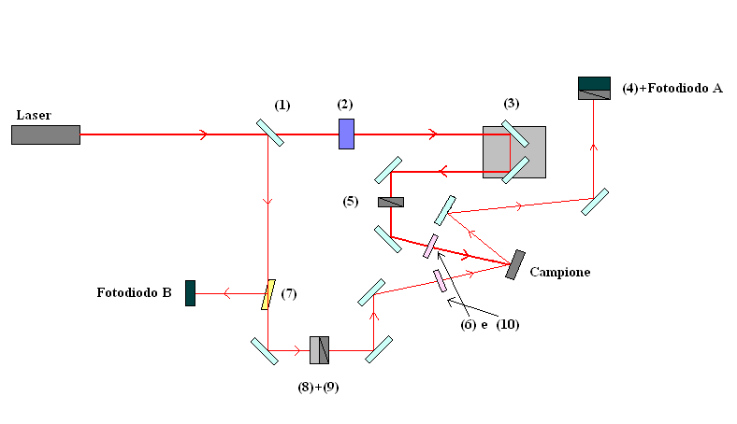
Figura 2.1.Schema del setup sperimentale.

Come si può vedere dallo schema, il raggio prodotto dal laser viene separato in due fasci di diverse intensità per effetto del passaggio attraverso un vetro (fused silica) (1); in particolare, si crea un primo fascio di intensità pari al 96% dell’intensità iniziale e un secondo fascio costituito dal restante 4%.
Il fascio più intenso viene utilizzato come pump e quello meno intenso come probe.
Lungo la linea del pump sono collocati un PEM (Photo Elastic Modulator)(2), una slitta mobile dotata di due specchi (3) per la creazione del ritardo temporale tra l’impulso del pump e il relativo impulso del probe, un polarizzatore (5) orientato verticalmente e infine una lente convergente (6) che focalizza il raggio sul campione.
Sulla linea del probe sono stati montati un beam slitter (7) che trasmette il 70% del fascio e riflette il restante 30% nel fotodiodo B (il segnale raccolto da questo fotodiodo funge da riferimento per l’amplificatore Lock-in), una lamina λ/2 (8) per la modulazione in intensità del fascio, un polarizzatore (9) orientato orizzontalmente e una lente (10) che focalizza il probe sul campione.
Il film di Permalloy è collocato su di un montaggio che permette di posizionare e inclinare a piacimento il campione. Ad una distanza di circa 2,8 cm dal campione è posizionata una telecamera dotata di microscopio che permette di visualizzare la posizione reciproca dei due spot sul campione stesso.
Il raggio riflesso dal film viene focalizzato e portato ad incidere sul fotodiodo A.
Appena prima del fotodiodo c’è un polarizzatore motorizzato (4) orientato orizzontalmente in modo da non permettere ad eventuali contributi luminosi provenienti dal pump (polarizzato verticalmente) di entrare nel fotodiodo A.
Entrambi i fotodiodi (A e B) sono collegati all’amplificatore Lock-in; al canale A e al canale B rispettivamente.
Il segnale viene raccolto dal Lock-in e visualizzato in modalità differenziale (ovvero facendo la differenza tra il segnale letto dal canale A e il riferimento letto dal canale B) attraverso un programma realizzato in Lab View. Questo programma è in comunicazione con la slitta mobile e varia il ritardo temporale tra pump e probe registrando di volta in volta il valore elaborato dal Lock-in.

Riporto qui di seguito (fig. 2.2) uno schema della posizione del campione.

Figura 2.2.Posizione del campione durante le misure.

Capitolo 3
Procedimento di calibrazione dell’apparato sperimentale

Il primo passo per effettuare misure di questo tipo è quello di trovare la coincidenza spaziale e temporale del pump e del probe sul campione.
Agendo sulla posizione degli specchi e delle lenti si fa in modo che il raggio di probe, più focalizzato, incida sul campione all’interno dell’area investita dal pump. Questa operazione viene fatta monitorando la superficie del campione con una telecamera che consente un ingrandimento dell’immagine di 10X.

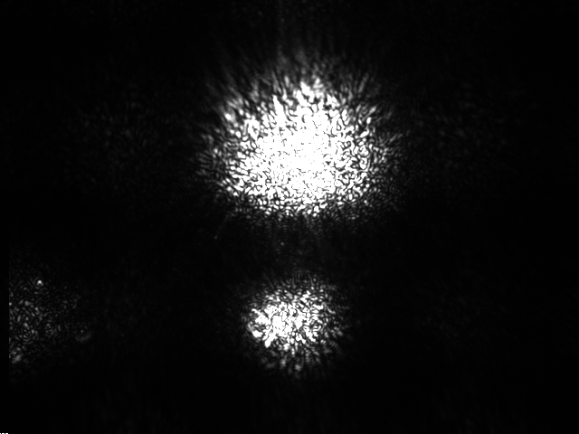

Figura 3.1. Spot dei due fasci sul campione visti attraverso la telecamera con un
ingrandimento di 10X. Lo spot inferiore è il probe, più focalizzato
in modo da incidere in una zona sicuramente compresa nell’area di
influenza del pump (spot superiore).

Una volta raggiunta questa coincidenza spaziale approssimativa, si sostituisce al campione un cristallo non lineare, il BBO (β-barium borate). Questo cristallo genera la seconda armonica con grande efficienza quando un impulso infrarosso incide su di esso in condizioni di accordo di fase. Nel nostro caso questo si ha quando il pump e il probe si sovrappongono spazialmente e temporalmente sul campione in condizione di accordo di fase (fig. 3.2.). La seconda armonica è generata lungo la bisettrice dei due raggi incidenti. Poiché la risposta temporale del cristallo è praticamente istantanea trovare questa configurazione equivale a trovare la coincidenza temporale e spaziale del pump e del probe. Questa configurazione viene cercata muovendo di piccoli passi la slitta e, una volta trovata, viene impostata come posizione “zero” nel programma che gestisce i movimenti della slitta durante le misure.

Figura 3.2. Creazione della seconda armonica nel cristallo non lineare

In questa configurazione è stata misurata anche la larghezza dell’impulso facendo l’autocorrelazione (figura 3.3.) del segnale rilevato da un fotodiodo posto dietro al cristallo.
Dalla FWHM trovata facendo un fit gaussiano dei dati è possibile ricavare la durata dell’impulso attraverso il fattore di deconvoluzione.
In particolare FWHM = 165 e quindi l’impulso ha una durata di circa 120 fs.

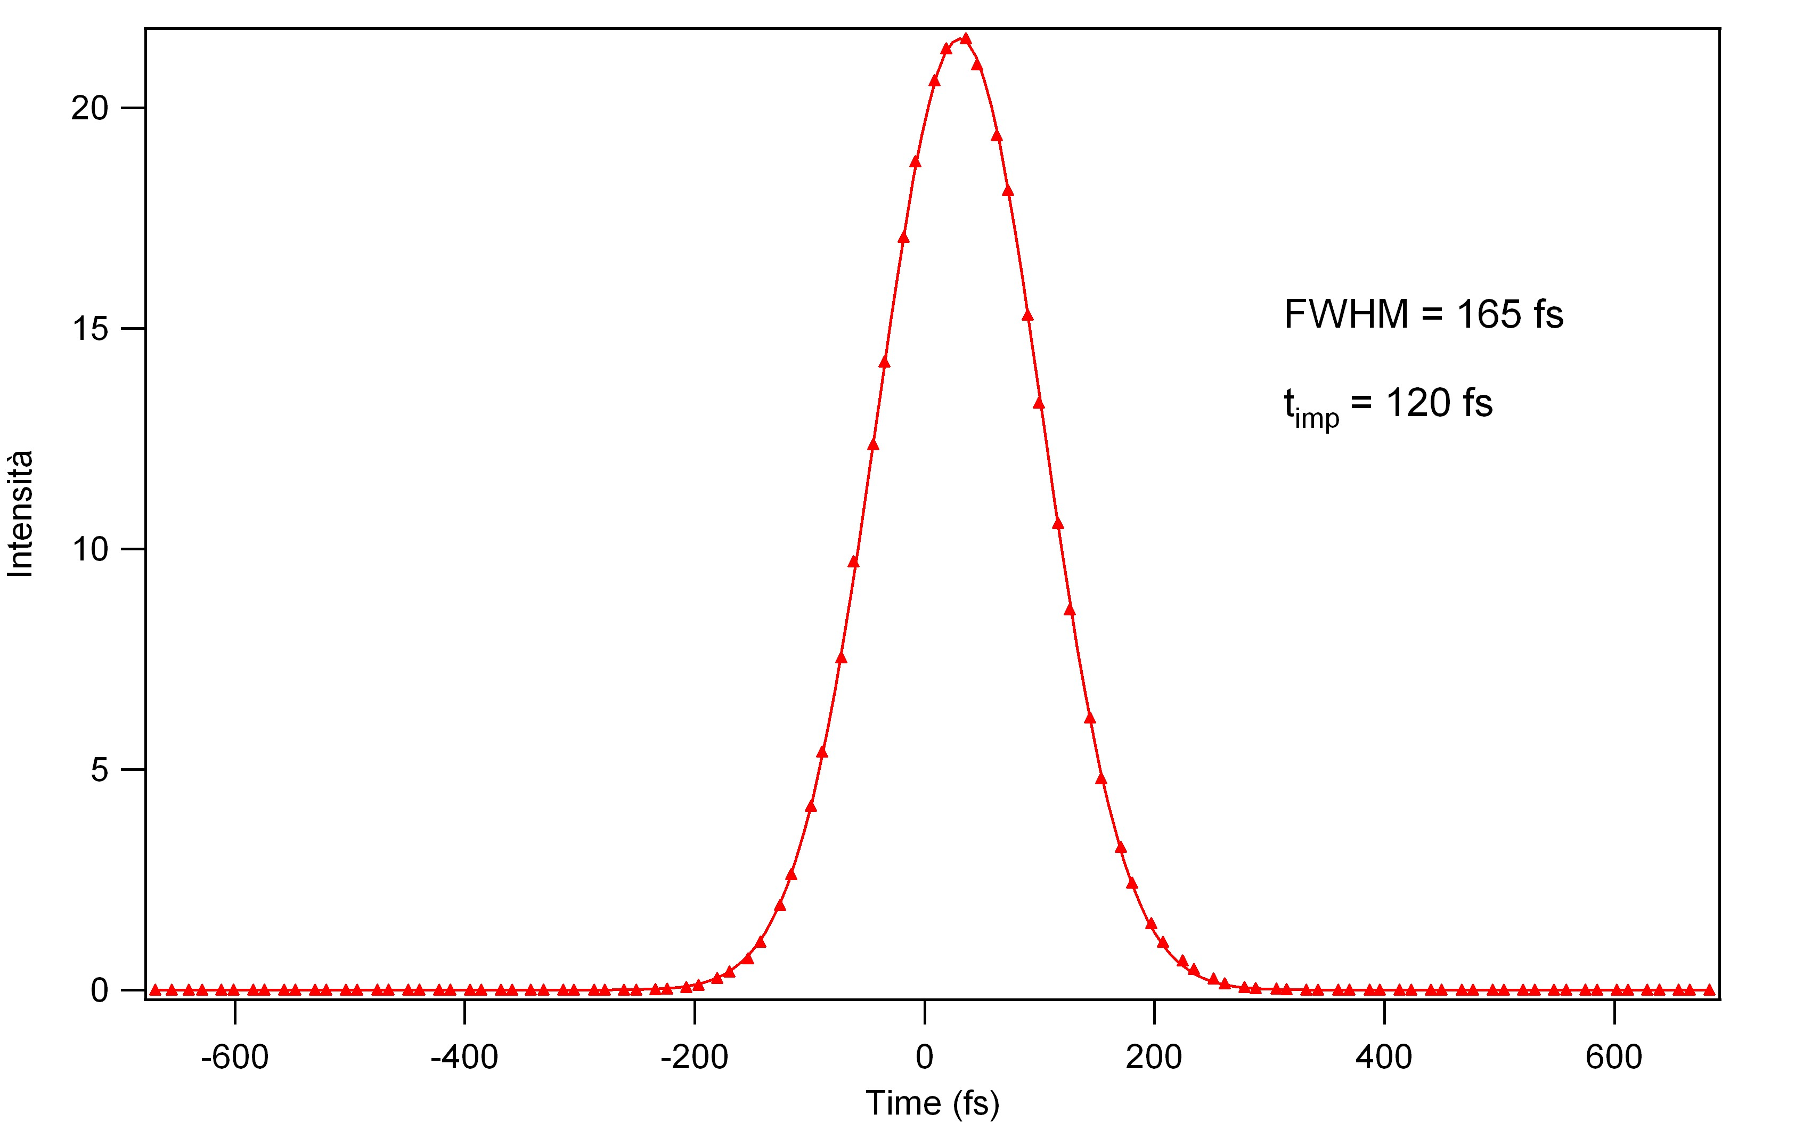

Figura 3.3. Autocorrelazione di un impulso generato dall’oscillatore Ti:Sa su cui è stato
effettuato un fit gaussiano. La FWHM è 165 fs. La lunghezza dell’impulso
(120 fs ) può essere ricavata dividendo la FWHM per il fattore di deconvoluzione
(1.414).

Una volta realizzate tutte queste condizioni, si può iniziare ad effettuare la misura vera e propria.
Il campione viene raggiunto dal pump che eccita gli elettroni, quindi arriva il segnale di probe, molto meno intenso del pump in modo da non perturbare anch’esso il campione. Il ritardo del probe è variabile grazie alla mobilità della slitta che ha una corsa di 300 mm e un passo minimo pari a 0.1 μm (con un errore massimo di 0.2 μm su uno spostamento di 50mm).
Uno spostamento di 1 μm rispetto alla posizione precedente corrisponde ad un ritardo temporale aggiuntivo di circa 6.6 fs.
Oltre una certa distanza, però, si cominciano ad avere problemi di disallineamento dovuti a oscillazioni della slitta lungo la rotaia.
La misura consiste nel rilevare l’intensità del probe in riflessione al variare del ritardo rispetto al pump. Ovviamente la variazione massima di riflettività si avrà in corrispondenza della posizione “zero” quando il probe indaga le proprietà ottiche del campione nel momento esatto in cui avviene la perturbazione.
Queste variazioni però sono dell’ordine di 10⁻⁶ V su un segnale di circa 1 V e quindi molto difficili da isolare rispetto al rumore.
Per risolvere questo problema è stato costruito un sistema in grado di eliminare, attraverso l’uso combinato di un PEM e di un amplificatore Lock-in, gran parte del rumore e rilevare effettivamente solo il segnale d’interesse.
In particolare il PEM, utilizzato come modulatore ottico, induce sul pump una modulazione di intensità (on/off) ad una frequenza di 100 kHz.
Il Lock-in rileva il segnale estraendo solo la componente alla stessa frequenza della modulazione. In questo modo tutta la parte di segnale dovuta a disturbi (segnali non inerenti con la dinamica in analisi) viene eliminata; il segnale misurato contiene quindi informazioni riguardanti solo le variazioni di riflettività del campione.
Il segnale è stato rilevato dal Lock-in in modalità differenziale, cioè sottraendo dal segnale misurato dal fotodiodo A il segnale di riferimento non modulato misurato dal fotodiodo B, in modo da eliminare ulteriormente fluttuazioni non inerenti all’interazione sul campione tra pump e probe(vedi fig. 2.1).
La posizione incrociata della polarizzazione del pump e del polarizzatore sul fotodiodo A fa in modo, inoltre, che venga rilevato solo il probe in riflessione.
Infine, sono stati applicati sui fotodiodi dei diffusori in modo da minimizzare l’effetto delle oscillazioni intrinseche del fascio laser. I fotodiodi sono terminati sul Lock-in con resistenze di 220 kΩ in modo da poter evidenziare anche un segnale molto piccolo.
Alla fine siamo riusciti ad ottenere il rapporto necessario tra segnale e rumore, ovvero abbiamo misurato un segnale di circa 1V affetto da un rumore oscillante entro 1 μV.

Riporto qui di seguito una trattazione più particolareggiata di tre elementi citati nel setup, la sorgente laser, il modulatore fotoelastico PEM e l’amplificatore Lock-in.

3.1. Laser al femtosecondo e mode locking

Il laser utilizzato per il nostro esperimento è un laser al femtosecondo (10⁻¹⁵ s), operante in regime di Mode Locking passivo, composto da un oscillatore (Mira Coherent 900) pompato da un laser a diodi (Coherent Verdi V10) in grado di emettere una potenza massima di 10W in continua.
Il mezzo attivo dell’oscillatore è un cristallo di Titanio-Zaffiro (Ti:Sapphire).
Per effettuare le misure oggetto di questa trattazione, la sorgente è stata impostata per emettere luce ad una lunghezza d’onda di 790 nm (il laser può emettere in un range compreso tra 700 ed i 900 nm). La sorgente ha un repetition rate di 80 MHz. La potenza media misurata in uscita è di circa 1,3 W.
Gli impulsi emessi con questa configurazione hanno una durata di 100-120 fs e sono distanziati temporalmente di 13 ns (che corrispondono a 3.9 metri).

Questa scala di tempo è divenuta accessibile in seguito ai progressi che sono stati fatti nella generazione, amplificazione e misurazione di impulsi luminosi ultracorti.
Gli impulsi ottici ultracorti, grazie alla grande quantità di energia concentrata in essi, trovano applicazione nello studio delle interazioni della luce laser con la materia. Si possono analizzare le risposte degli atomi e delle molecole alla perturbazione e le proprietà della radiazione stessa.
Lo studio della luce al femtosecondo risulta quindi interessante per evidenziare le dinamiche ultraveloci all’interno della materia (come nel nostro caso), ma anche per applicazioni pratiche come ad esempio la trasmissione di dati e la costruzione di computer ottici.

Il termine “mode-locking” ha origine dalla descrizione del laser nel dominio delle frequenze, dove si considera che l’emissione sia data dalla somma della radiazione di ciascun modo longitudinale sostenuto dalla cavità del laser.
In un laser che opera liberamente, le fasi di un pettine di modi equispaziati sono rappresentate da una serie casuale di valori.
Se forziamo tutti i modi ad avere la stessa fase, attraverso una procedura detta appunto mode-locking, si ha che nel dominio del tempo tutte le onde a diverse frequenze si sommano costruttivamente in un punto creando un impulso molto intenso e breve.
La trasformata inversa di Fourier di una serie infinita di delta di Dirac equispaziate in frequenza, e in fase, corrisponde nel dominio del tempo ad un treno infinito di impulsi infinitamente brevi.
I modi all’interno della cavità di un laser sono una buona approssimazione di un pettine infinito di delta nel dominio delle frequenze.
La durata dell’impulso è inversamente proporzionale al numero di modi sostenuti dalla cavità. Tipicamente in un laser con una cavità lunga un metro ci sono più di 100.000 modi che compongono la banda in frequenza. La durata temporale degli impulsi ottenuti è di circa 100 fs [1].
I metodi con cui si realizza il mode locking si dividono in due tipologie: mode locking attivo e passivo.
Nei metodi attivi la modulazione è introdotta mediante un dispositivo gestito dall’esterno; in quelli passivi invece il sistema si automodula sfruttando gli effetti ottici non lineari di alcuni materiali.
Il laser utilizzato per le nostre misure utilizza la modalità passiva e in particolare sfrutta un effetto non lineare nel mezzo attivo (Ti:Sapphire), l’effetto Kerr. Questa tecnica è detta Kerr Lens Mode Locking . Per intensità abbastanza elevate, l’indice di rifrazione del mezzo varia in funzione dell’intensità del fascio I secondo la legge:
dove è l’indice di rifrazione del mezzo imperturbato e è il contributo dovuto all’effetto Kerr (n₂ = 3.45⋅10⁻¹⁶ cm²/W per lo zaffiro).
Data la forma gaussiana del fascio, si genera nel mezzo una variazione spaziale dell’indice di rifrazione simile a quella di una lente convergente. L’effetto “lente” indotto dal fascio che attraversa il cristallo segue il profilo dell’intensità, a causa della risposta praticamente istantanea dell’effetto Kerr (qualche fs).
In questo modo i modi nella cavità dell’oscillatore si concentrano verso il centro (self-focusing) e grazie ad un’apertura inserita in un’opportuna posizione, le code dell’impulso possono essere soggette a perdite maggiori rispetto al picco. Ad ogni passaggio nel risonatore le code gaussiane si attenuano a causa del fatto che l’impulso diventa più intenso perché riduce le sue perdite. Poiché l’energia dei modi in cavità è fissata, l’impulso diventa più intenso riducendo la sua durata temporale [2].

fenditura aperta fenditura impostata per il mode-locking

Figura 3.1.1. Rappresentazione dell’effetto della fenditura nel mode-locking passivo

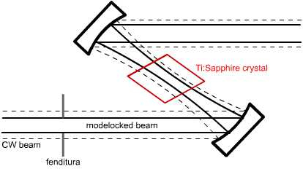
Figura 3.1.2. Schema della configurazione per il mode-locking passivo
3.2. Il modulatore fotoelastico (PEM)

Il PEM (Photoelastic modulator) è uno strumento che viene utilizzato per modulare la polarizzazione di un fascio di luce.
Il funzionamento del PEM è basato sull’effetto fotoelastico.
Se un campione di un materiale solido trasparente viene stressato attraverso una compressione o uno stiramento si ottiene che il materiale diventa birifrangente, ovvero differenti polarizzazioni lineari della luce subiscono variazioni della velocità di propagazione leggermente diverse al passaggio attraverso il campione.
I modulatori fotoelastici sono dispositivi risonanti: la frequenza della modulazione della birifrangenza del cristallo coincide con quella propria di risonanza (generalmente di 50kHz).
Nella sua forma più semplice, il PEM consiste in una barra rettangolare di un materiale trasparente opportuno (ad esempio fused silica) in contatto con componenti piezoelettrici.
La barra vibra lungo la direzione longitudinale alla propria frequenza di risonanza; i piezoelettrici sono impostati alla stessa frequenza e sono pilotati da un circuito elettronico che controlla anche l’ampiezza della vibrazione.
Il massimo dell’oscillazione della birifrangenza si ha al centro del campione.
Il piano della polarizzazione del fascio incidente è a 45º rispetto all’asse del PEM.
Se l’elemento ottico è rilassato, la luce passa attraverso il modulatore mantenendo la polarizzazione iniziale.
Se l’elemento ottico viene compresso, la componente della polarizzazione parallela all’asse del PEM viaggia attraverso il mezzo ad una velocità leggermente maggiore di quella della componente verticale e si troverà “in vantaggio” all’uscita dal PEM rispetto ad essa.
Se l’elemento ottico viene sottoposto a stiramento, la componente orizzontale “resterà indietro” rispetto a quella verticale.
La differenza di fase tra le due componenti istante per istante è detta ritardo.
Il ritardo è dato da
A(t) = z[n_{x}(t) – n_{y}(t)]
dove z è lo spessore dell’elemento ottico e n_{x}(t) e n_{y}(t) sono i valori istantanei dell’indice di rifrazione lungo le direzioni x e y.
L’onda non “vede” la modulazione dell’indice di rifrazione. Questa, infatti, è molto lenta rispetto al tempo impiegato dall’onda per attraversare lo spessore dell’elemento ottico. Per la luce, quindi, ad ogni passaggio esiste un indice di rifrazione fisso.

Due casi notevoli sono il ritardo pari a un quarto della lunghezza d’onda e a mezza lunghezza d’onda.
Ecco rappresentati i due casi con le relative polarizzazioni risultanti.

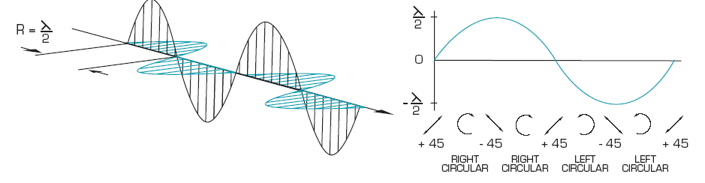

Figura 3.2.1.. Onda uscente dal PEM con sfasamento tra le componenti di λ/2.

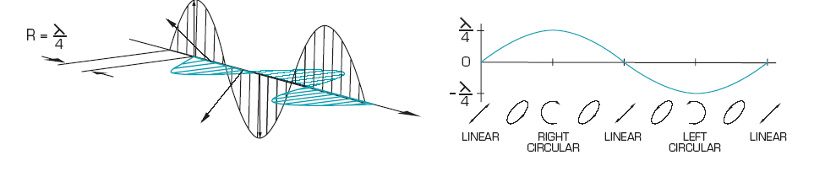

Figura 3.2.2. Onda uscente dal PEM con sfasamento tra le componenti diλ/4.
Inserendo il PEM tra due polarizzatori incrociati (fig. 3.6.), si ottiene una modulazione dell’ intensità del raggio luminoso. In questa configurazione il PEM funge da modulatore, con il vantaggio che con questo dispositivo si possono ottenere modulazioni fino a 200kHz, mentre con un chopper meccanico si raggiunge al massimo qualche migliaio di Hz.
Nel nostro setup, il PEM è stato utilizzato in questa configurazione. Il primo polarizzatore, in realtà, non è stato necessario in quanto il raggio in uscita dal laser è già polarizzato linearmente in senso orizzontale.

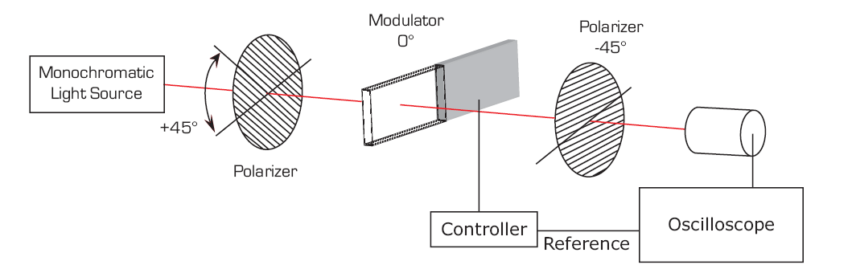

Figura 3.2.3. Configurazione del PEM utilizzata nel nostro apparato sperimentale.

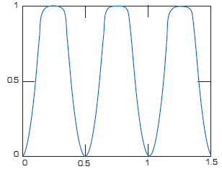
I
Numero di cicli di modulazione

Figura 3.2.4. Andamento dell’intensità in uscita dal PEM con sfasamento di mezza
lunghezza d’onda
3.3 L’amplificatore Lock-in

Nella sua forma base un amplificatore Lock-in è uno strumento che ha due funzioni principali.
Può rilevare segnali estraendoli da un background di rumore o, alternativamente, può realizzare misure ad alta risoluzione di un segnale relativamente “pulito”, su diversi ordini di intensità e frequenza.
Al fine di svolgere la propria funzione il Lock-in deve essere “programmato” per riconoscere il segnale di interesse. Questo si ottiene portando all’amplificatore un segnale di riferimento con la stessa frequenza del segnale da rilevare e con una relazione di fase con esso fissata.
Generalmente si fa derivare il riferimento e il segnale dalla stessa sorgente. In questo modo si escludono dalla misura tutte le frequenze non inerenti al segnale significativo (dovute ad esempio al rumore).
Questa modalità ci assicura, inoltre, che, se il Lock-in è “ancorato” al riferimento, verrà “registrata” ogni variazione della frequenza del segnale in esame.
Il dispositivo è sensibile alla fase e opera moltiplicando tra loro due segnali.
In figura viene rappresentato il caso in cui il Lock-in sta rilevando una sinusoide non affetta da rumore (Signal In). Lo strumento genera, inoltre, una sinusoide interna grazie al segnale di riferimento.
Il demodulatore opera moltiplicando i due segnali per ottenere il “Demodulator Output”. Dato che non c’è sfasamento tra i due segnali, l’output ha la forma di una sinusoide al doppio della frequenza del riferimento ma con un’ampiezza media positiva.

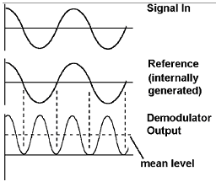

Figura 3.3.1. Operazione di demodulazione del lock-in su segnale in fase col riferimento

Nella figura successiva viene mostrata una situazione analoga a quella precedente, eccetto per il fatto che il segnale è sfasato di π rispetto al riferimento.
Come si può vedere, l’output è ancora costituito da un segnale al doppio della frequenza del riferimento, ma l’ampiezza media adesso è zero.

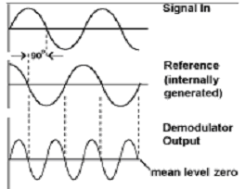

Figura 3.3.2. Operazione di demodulazione del lock-in su segnale sfasato di π col
riferimento

Se l’ampiezza del segnale di riferimento viene mantenuta ad un valore fissato, e si fa in modo che i due segnali siano in fase, allora misurando l’ampiezza media dell’output possiamo determinare l’ampiezza del segnale in esame.

Generalmente, però, il segnale da misurare è accompagnato da rumore.
Il rumore, che non ha una frequenza caratteristica o una relazione di fase col riferimento, viene anch’esso moltiplicato al segnale di riferimento, ma non influisce sul valore medio dell’output.
Le componenti del rumore a frequenze molto vicine a quella del riferimento hanno effetto sull’output a frequenze molto basse, ma, introducendo un filtro passa-basso con una frequenza di cut-off sufficientemente bassa, possono essere eliminate.
Così, l’utilizzo combinato del demodulatore e di un filtro passa-basso rende possibile misurare un segnale anche quando affetto da rumore.

Capitolo 4
Dati ottenuti e discussione

Si riportano misure di riflettività risolte in tempo su due films di Permalloy (Ni₈₀Fe₂₀) su substrato di Silicio effettuate con la tecnica pump-probe descritta nel capitolo 1. Le misure si riferiscono a campioni di due diversi spessori (12,5nm e 25nm) e per entrambi gli spessori sono state effettuate in due range temporali, uno più breve di circa 8 ps e uno più esteso di circa 80 ps.

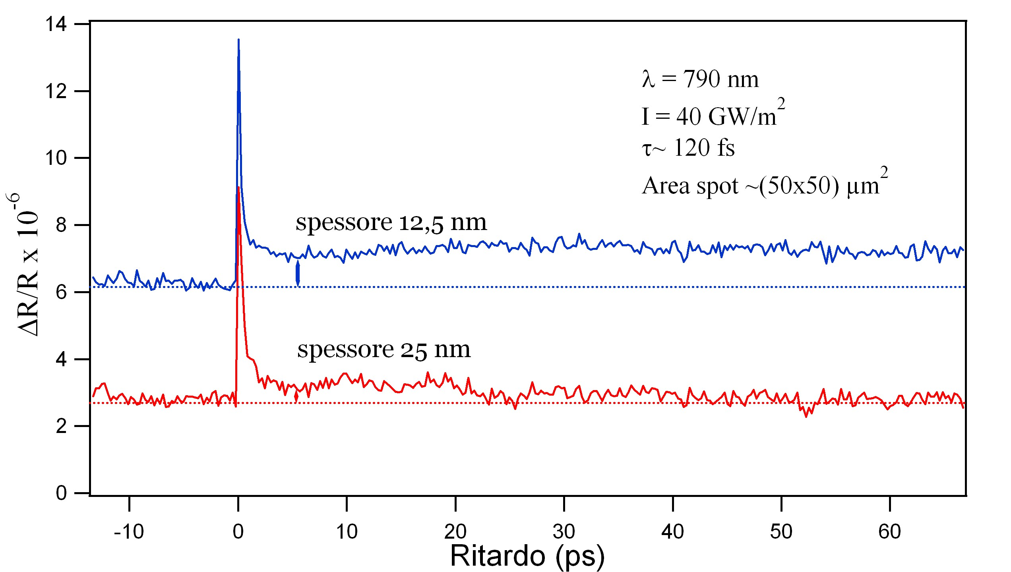

Figura 4.1.Misura della variazione di riflettività nel tempo su films di Py con spessore di
12,5 nm e 25 nm

Nel grafico delle misure possiamo individuare tre zone principali: la zona relativa a ritardi negativi dove si può vedere un background pressoché costante di diversa ampiezza per i due campioni con diverso spessore, un picco centrato sullo zero che occupa un’intervallo temporale di circa 3 ps, e infine un’ultima zona in cui, per il film con spessore di 25 nm, possiamo notare delle oscillazioni che verranno spiegate in seguito.
Vediamo, ora, le tre zone più nel dettaglio.

Nella prima zona (fino allo zero sull’asse del ritardo temporale) si evidenzia una variazione di riflettività, indipendente dal ritardo, dovuta all’energia media dissipata. In questa parte dello spettro, infatti, i ritardi del probe rispetto al pump sono negativi, cioè il probe arriva sul campione prima del pump. In questo modo il probe misura l’effetto della perturbazione dovuta all’impulso di pump giunto sul campione 13 ns prima.
Questo background è circa il doppio nel film da 12,5 nm rispetto a quello da 25 nm.
I due films, infatti, vengono investiti dalla stessa quantità di energia (che è dovuta all’impulso), che investe la stessa area sulla superficie, ma il film più sottile ha un volume, e quindi una massa, pari a circa la metà di quello del film da 25 nm.
Di conseguenza, se consideriamo la legge che lega la variazione della temperatura alla massa e alla variazione di energia
si ottiene proprio che, a fissato, al raddoppiare della massa M, dimezza.
I dati raccolti per i due films sono, quindi, verosimili.

Il picco centrato sullo zero rappresenta la parte veloce della dinamica dovuta all’istantaneo aumento della temperatura elettronica e al successivo decadimento della stessa fino ad una temperatura di equilibrio con il reticolo che si svolge nell’arco del primo picosecondo.
Poiché il fenomeno che vogliamo analizzare è il decadimento della temperatura elettronica, abbiamo effettuato ulteriori misure, riportate qui di seguito, limitandoci a un intervallo temporale inferiore ed evidenziando quindi il picco visto nei grafici precedenti.

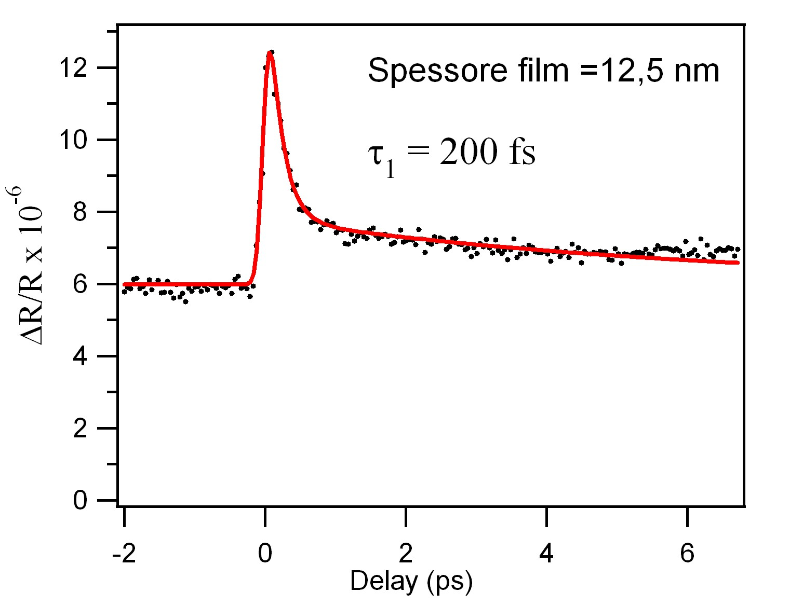
Figura 4.3.Misura della variazione di riflettività nel tempo su film di Py di 12,5 nm.

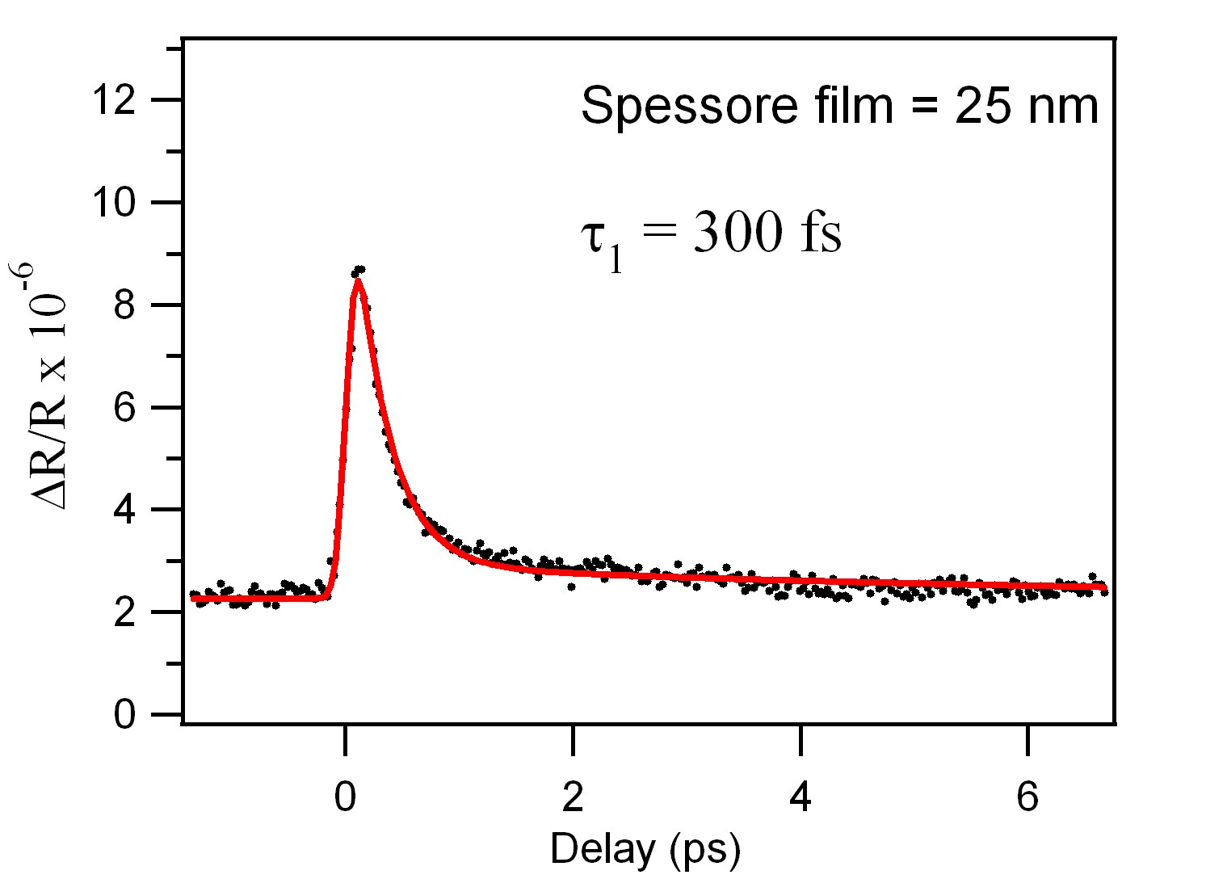
Figura 4.4. Misura della variazione di riflettività nel tempo su film di Py di 25 nm.

Sui dati riportati è stato eseguito un fit con una funzione doppio esponenziale

In particolare il fit è stato eseguito con la seguente funzione, convoluzione di una gaussiana con una doppia esponenziale:

dove g(t) è con e

e f(t) è con C valore di offset.

La FWHM, moltiplicata per il fattore di deconvoluzione , è la durata dell’impulso (170 fs) ed è stata misurata mediante autocorrelazione in precedenza.
Il τ₁ nella prima esponenziale corrisponde al tempo di rilassamento della temperatura degli elettroni.

Nella tabella sono riportati i valori ottenuti dal fit.
Alcuni di essi sono stati fissati a priori; in particolare il τ₂ nella seconda esponenziale è stato fissato a 6 ps perché il range temporale in cui abbiamo informazioni è troppo breve per permettere di determinare con precisione l’andamento del secondo decadimento, ma è verosimile che il τ₂ sia dell’ordine della decina di ps.

 | Film Py 12,5 nm | Film Py 25 nm
A | (8.8±0.4)·10⁻⁸ | (8.6±0.2)·10⁻⁸
τ₁ | 0.190±0.010 ps | 0.300±0.007 ps
B | (1.84±0.06)·10⁻⁸ | (0.67±0.04)·10⁻⁸
τ₂ | 6±0 ps (fissato) | 6±0 ps (fissato)
d (durata imp.) | 0.17±0 ps (fissato) | 0.17±0 ps (fissato)
C (offset) | (5.98±0.03) ·10⁻⁶ | (2.26±0.02)·10⁻⁶

Figura 4.5.Valori ottenuti dal fit dei dati relativi alle variazioni di riflettività dei due films

Come si può vedere l’ampiezza del picco è uguale nei due campioni di diverso spessore.
Questo può essere spiegato dal fatto che la perturbazione interessa la zona del campione entro la lunghezza di penetrazione. Questa lunghezza corrisponde a circa 10 nm e risulta quindi indifferente che il film abbia spessore di 12,5 nm piuttosto che di 25 nm.

La differenza tra i τ₁ dei due film può essere attribuita ad una diversa entità dell’energia persa dal sistema elettronico a causa della diffusione nel substrato degli elettroni eccitati.
Possiamo fare una stima qualitativa del tempo massimo t impiegato dagli elettroni a raggiungere l’interfaccia Py-Si considerandoli come particelle libere che attraversano lo spessore d del campione alla velocità di Fermi. Si ha, dunque:

dove d è lo spessore del film.

Considerando v_{f} = 0.22·10⁶ m/s [3] si ottiene un valore di t pari a 150 fs e 75 fs per i film spessi, rispettivamente, 25 nm e 12.5 nm. Nel caso del film più sottile, dunque, è molto maggiore il numero di elettroni che possono diffondere nel substrato di silicio, prima che il processo di termalizzazione sia compiuto.

Un modello utile per descrivere l’andamento della temperatura elettronica indotta da un laser a impulsi brevi è il modello “a due temperature” [4].
Affinché questo modello sia valido, dobbiamo assumere che il sistema composto dagli elettroni raggiunga rapidamente uno stato di equilibrio interno prima che il calore venga ceduto anche al reticolo.
Il materiale può essere visto, allora, come la composizione di due sistemi termodinamici interagenti a diverse temperature: uno costituito dal reticolo e l’altro dagli elettroni.
Si suppone che i due sistemi siano ognuno in equilibrio termodinamico con se stesso durante tutto il processo, in questo modo è possibile definire una temperatura T_{e} per gli elettroni e una temperatura T_{r} per il reticolo.
Il sistema può essere descritto dalle seguenti equazioni differenziali accoppiate:

dove e Cr sono le capacità termiche degli elettroni e del reticolo rispettivamente, e K è la conducibilità termica degli elettroni [5].
Il termine tiene quindi conto della possibile diffusione degli elettroni all’interno del materiale prima che termalizzino tra di loro e con il reticolo.
A(t) rappresenta la potenza dell’impulso che ha un andamento nel tempo di tipo gaussiano: .

Le due equazioni differenziali accoppiate sono risolte con metodi numerici.
Nel programma sono state inserite i seguenti parametri:

dove E_{imp} è l’energia trasportata da un singolo impulso, I_{picco} è l’intensità di picco dell’impulso, A_{spot} è l’area dello profilo del pump sul campione, d_{imp} è la durata dell’impulso, n e k sono la parte reale e la parte immaginaria dell’indice di rifrazione del Permalloy a 790 nm [6] (k rappresenta il coefficiente di assorbimento) e L è la lunghezza di penetrazione.

La simulazione è stata effettuata per i due films sia con conducibilità termica K=0, sia con K=91 W/(m·K) come riportato in letteratura [7].
Abbiamo considerato anche K=0 in quanto il nostro campione è un film sottile, cioè ha uno spessore paragonabile con la lunghezza di penetrazione, e quindi l’impulso eccita pressoché tutto il film e non è necessario considerare fenomeni di diffusione degli elettroni.
Riporto qui di seguito i grafici ottenuti.
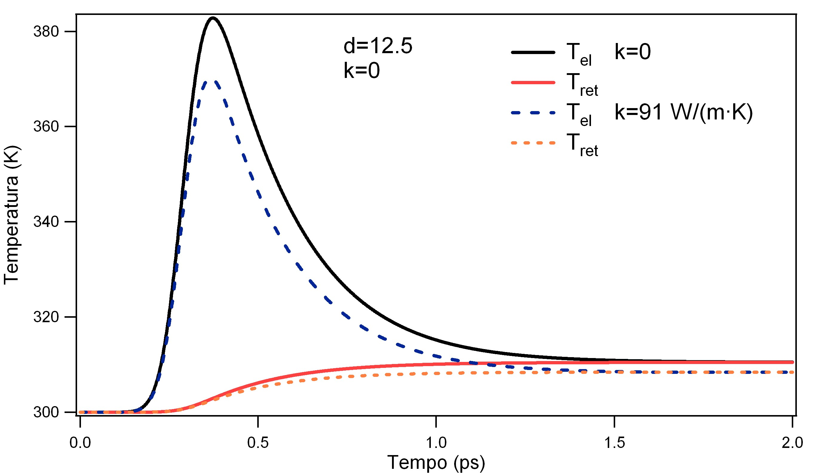
Figura 4.6. Simulazione ottenuta con il modello “a due temperature” per il film da 12,5 nm
per K=0 e k=91W/(mK)

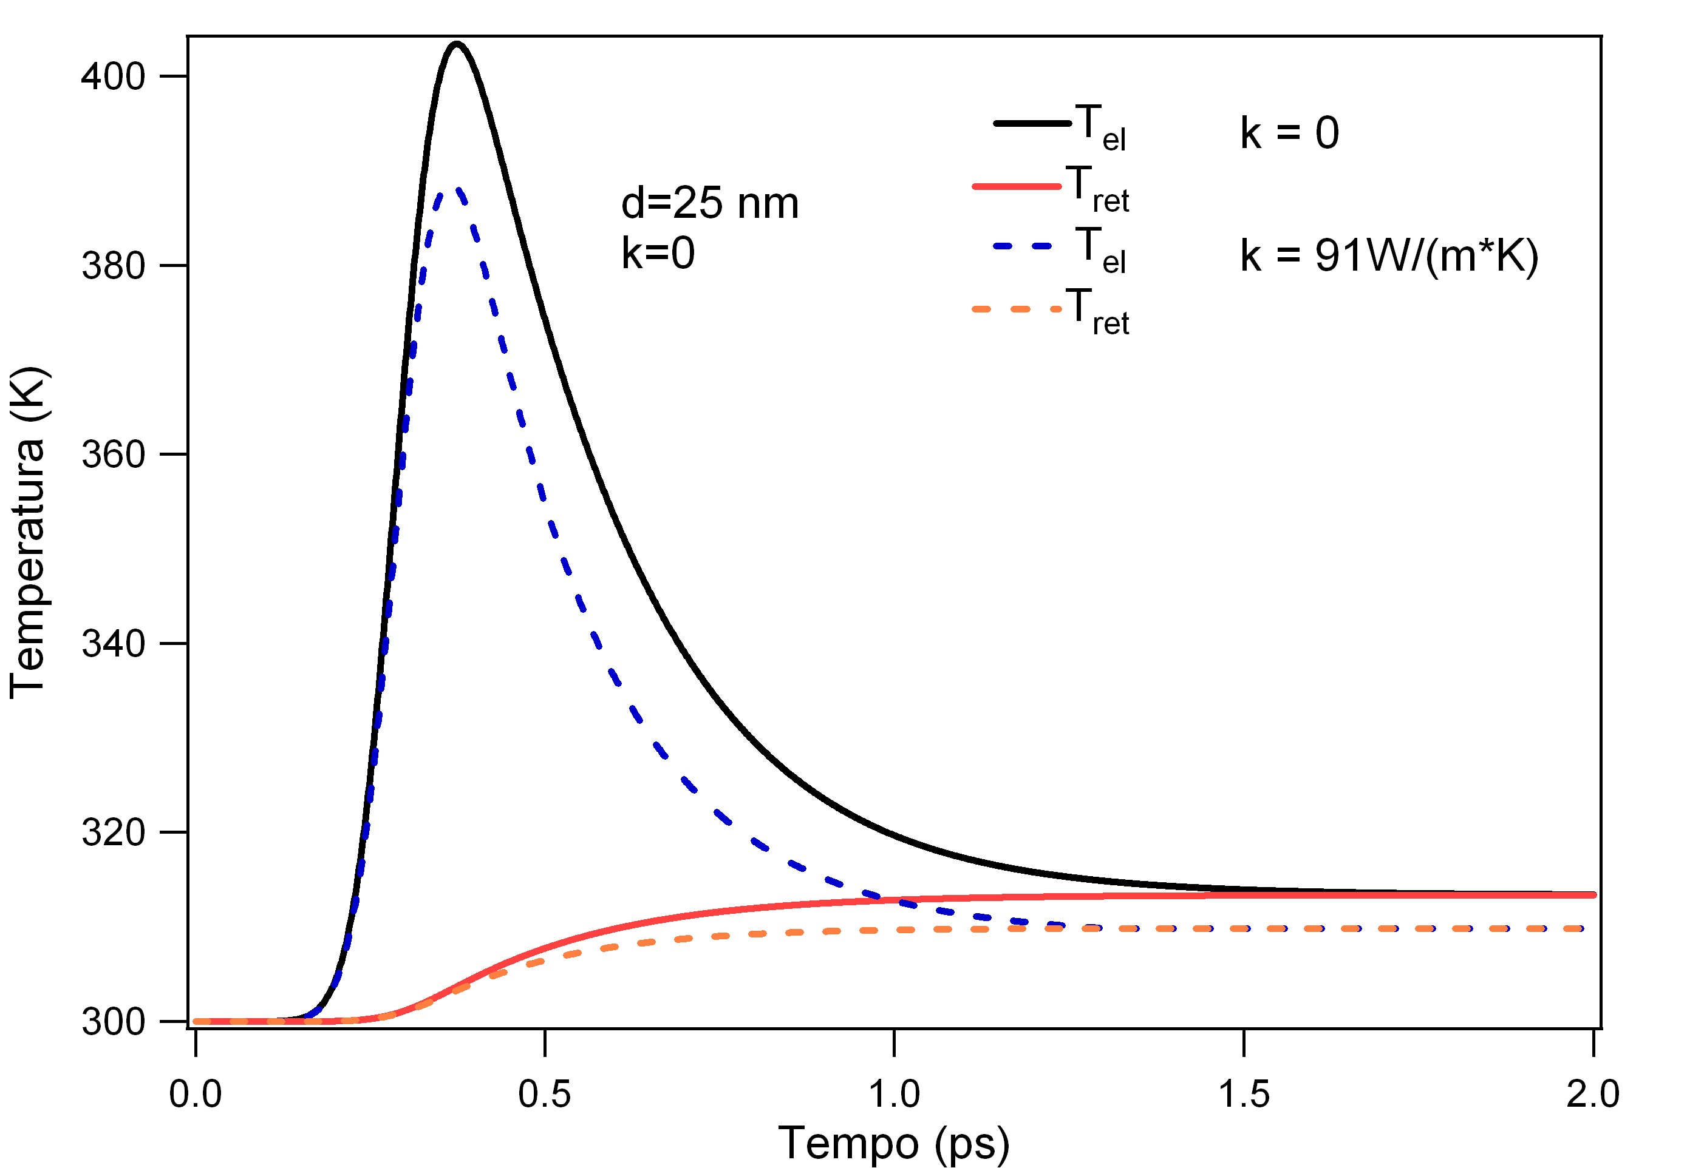Figura 4.7. Simulazione ottenuta con il modello “a due temperature” per il film da 25 nm per K=0 e k=91W/(mK)
Come si può osservare nei due grafici, l’andamento della dinamica non cambia in funzione di due valori di K.
Il τ₁ da noi misurato è compatibile con un g, costante di accoppiamento tra elettroni e reticolo, pari a .
E’ un valore elevato di g, ma è in accordo con i valori riportati in letteratura, in quanto il Nickel viene indicato come il materiale con g più elevata (g dell’ e g del )[8].

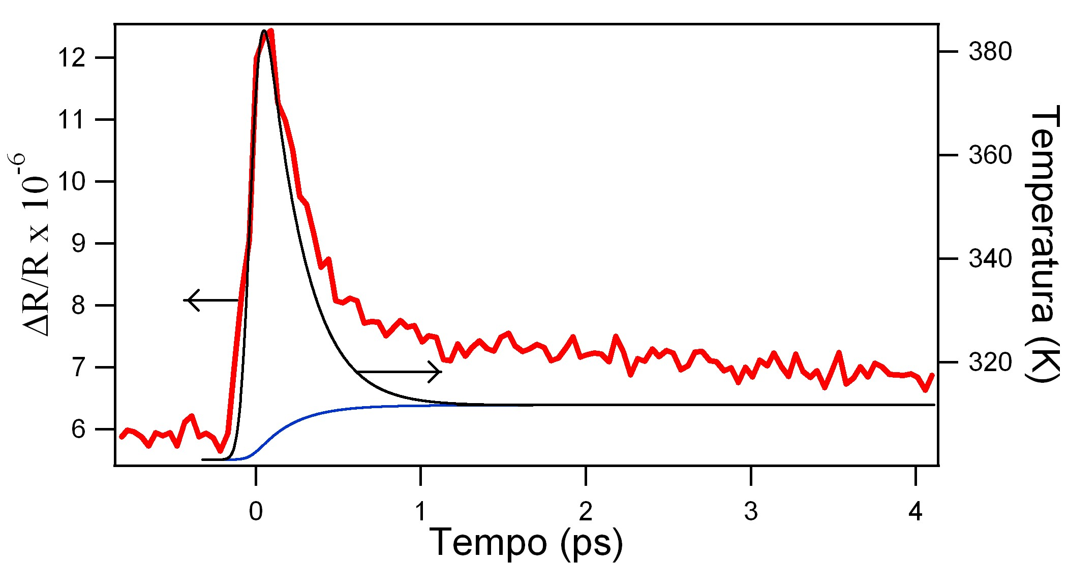

Figura 4.8.Confronto tra le misure sperimentali e la simulazione ottenuta tramite modello a
due temperature

Vediamo ora la terza e ultima zona del grafico delle nostre misure, cioè quella relativa a ritardi positivi superiori a un picosecondo.
La presenza di una seconda esponenziale nell’andamento è legata al fatto che il modello a due temperature non è del tutto efficace per l’interpretazione dei nostri dati in quanto non tiene conto di una serie di fattori fisici:

- Gli elettroni in realtà non termalizzano istantaneamente tra loro
- Durante il processo di termalizzazione del gas elettronico una parte dell’energia viene direttamente persa con il reticolo
- Alcuni elettroni, come abbiamo detto in precedenza, in realtà diffondono e penetrano nel substrato di Silicio, dato che la velocità di Fermi e quindi riescono ad attraversare tutto lo spessore del film nell’arco di circa 150 fs. Questo processo può evidenziarsi in una sovrastima di g per quanto riguarda il film più sottile.

L’effetto di questi processi è che non può essere definita un'unica temperatura del gas di elettroni [10]. In conseguenza, nelle misure di riflettività per tempi superiori ad un picosecondo la variazione di riflettività, che dipende dalla temperatura del gas elettronico, non può essere descritta da una sola esponenziale.

Osservando il grafico si può inoltre notare che ci sono delle oscillazioni nell’andamento di ΔR. Queste oscillazioni sono dovute al fatto che nel Py, sotto l’effetto di un impulso, si creano shock-waves che si propagano all’interno del materiale [7] fino ad essere riflesse all’interfaccia con il substrato.

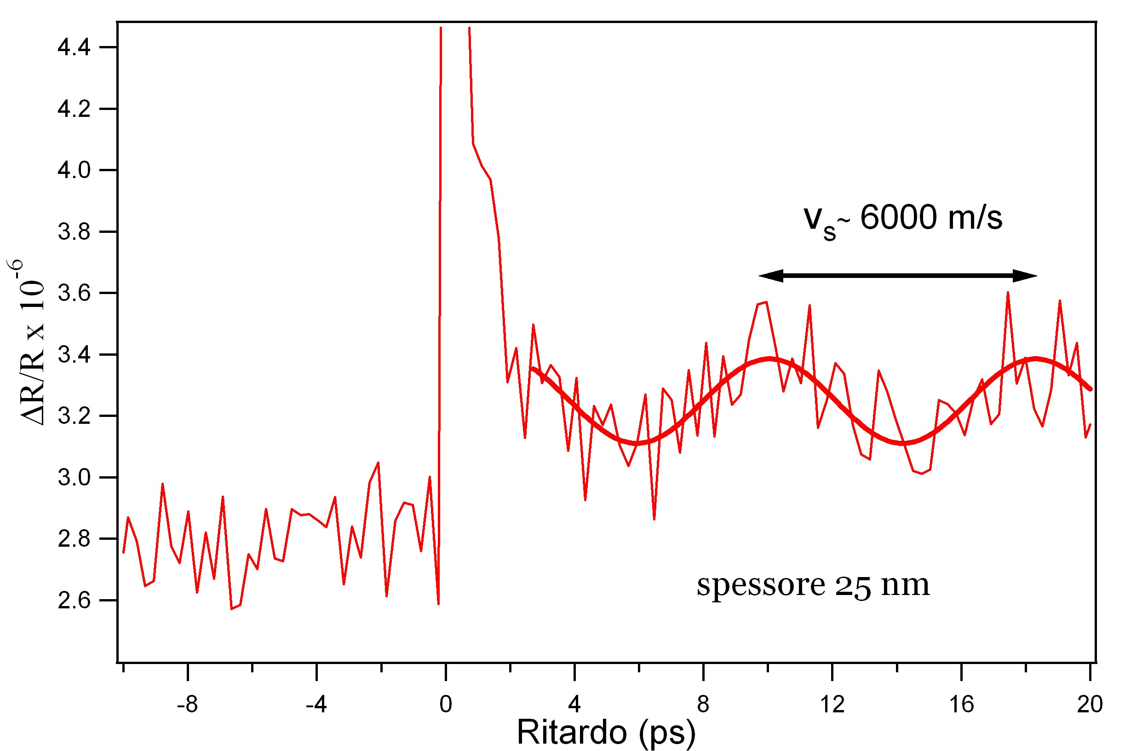

Figura 4.9. Oscillazioni acustiche nel film con spessore di 25 nm

Dalla misura del periodo dell’oscillazione è possibile ricavare la velocità del suono nel materiale:

In letteratura la velocità del suono riportata per quanto riguarda il solo Nickel è e per il Ferro è [9].

Le oscillazioni non sono visibili nel film da 12.5 nm in quanto, il loro periodo risulta troppo breve per essere visibile attraverso le nostre misurazioni.

Nell’ultima parte gli elettroni sono ormai in equilibrio termico col reticolo e il valore medio di ΔR/R e quindi della temperatura dipende dallo spessore del campione secondo lo stesso ragionamento fatto per la prima zona del grafico.

La variazione di riflettività del materiale osservata tra prima e dopo la perturbazione corrisponde ad una variazione della temperatura del materiale di circa 10 K.
Se si potesse seguire ulteriormente la dinamica nel tempo si potrebbe misurare l’andamento dello scambio di energia tra film e substrato.

Conclusioni

Nel nostro lavoro sono state effettuate misure di riflettività su films sottili di Permalloy, al fine di stimare il tempo di rilassamento della temperatura elettronica indotta da impulsi laser della durata di circa 120 fs.

Sviluppando un apparato sperimentale in grado di misurare variazioni di riflettività dell’ordine di 10⁻⁶ , siamo stati in grado di evidenziare e distinguere la dinamica termica elettronica e quella reticolare, stimando, inoltre, la costante di accoppiamento degli elettroni con il reticolo.

Questo tipo di misure rappresentano il primo passo per lo sviluppo di tecniche di calorimetria su scale nanometriche dove risulta inefficiente l’applicazione delle classiche tecniche di misura.

Bibliografia

[1] Jean-Claude Diels, Wolfgang Rudolph, “Ultrashort laser pulse
phenomena-Fundamentals, techniques and applications on a femtosecond time scale”.
[2] D.Giulietti, ”Generazione ed applicazioni di impulsi laser ultracorti”, Università di Pisa.
[3] D. Y. Petrovykh et al., “Spin-dependent band structure, Fermi surface, and carrier lifetime of permalloy”, APPL. PHYS. LETT. 73, 3459 (1998).
[4] S. I. Anisimov et al, Zh. Eksp. Teor. Fiz. 66, 776 (1974) [Sov. Phys. JEPT 39, 375 (1975)].
[5] R. W. Schoenlein et al., “Femtosecond studies of nonequilibrium electronic processes in metals”, PHYS. REV. LETT. 58, 1680 (1987)
[6] R. Rauer et al., “Temperature-dependent spectral generalized magneto optical ellipsometry for ferromagnetic compounds”, REV. OF SCIENT. INST. 76, 023910 (2005).
[7] T. Saito et al., “Picosecond acoustic phonon pulse generation in nickel and chromium”, PHYS. REV. B 67, 205421 (2000).
[8] S. D. Brorson et al., “Femtosecond room-temperature measurement of the electron-phonon coupling constant λ in metallic superconductors”, PHYS. REV. LETT. 64, 2172 (1990).
[9] www.webelements.com
[10] W. S. Fann et al., “Direct measurement of nonequilibrium electron-energy distributions in subpicosecond laser-heated gold films”, PHYS. REV. LETT. 68, 2834 (1992).

Un ringraziamento particolare a Claudio Giannetti per il suo preziosissimo aiuto.

